Ё УТВЕРЖДАЮ
Главный врач
Кореличского районного ЦГЭ
_____________ А.В.Германюк
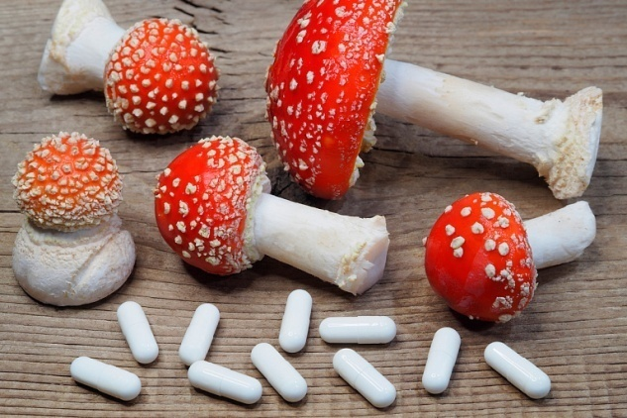
21августа 2023 года

Внимание! Опаснаяпродукция!

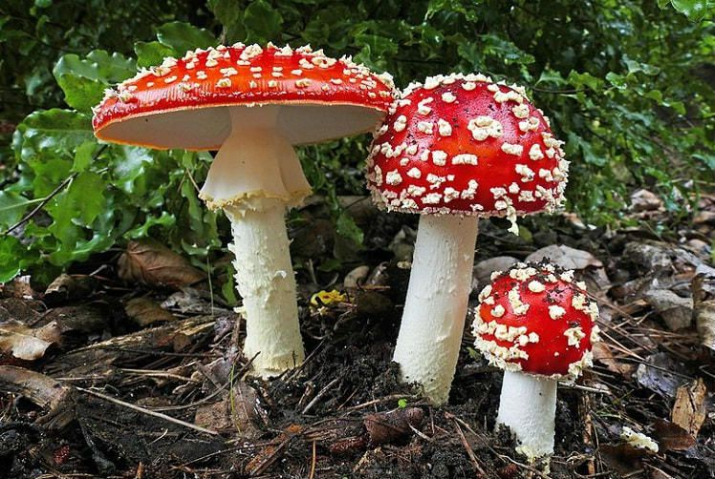
Государственное учреждение «Гродненский областной центр гигиены, эпидемиологии и общественного питания» информирует, что Постановлением заместителя Министра - Главного государственного санитарного врача Республики Беларусь от 16.08.2023 № 18 запрещен ввоз на территорию Республики Беларусь, реализация, хранение, транспортировка, использование пищевой продукции,содержащей мухоморы (белый, поганковидный, желто-зелёный, порфировый, пантерный, красный) AmanitavirosaSeer. A.citrinaS.FGray(A. MappaLaschQuel)A.pantherina (Fr.) Secr.A. muscaria (Fr.) Hooker).Данныевиды грибов включены в список ядовитых и несъедобных грибов.
ОБРАЩАЕМ ВАШЕ ВНИМАНИЕ, ЧТО НА СЕГОДНЯШНИЙ ДЕНЬ НЕТ НИ ОДНОГО НАУЧНОГО ДОКАЗАТЕЛЬСТВА О ПОЛОЖИТЕЛЬНОМ ВЛИЯНИИ МУХОМОРОВ, ВКЛЮЧАЯ МИКРОДОЗЫ, НА ОРГАНИЗМ ЧЕЛОВЕКА!
Напротив, вещества, содержащиеся в мухоморах, являются психоактивными и ведут к появлению у человека изменённых состояний сознания; при длительном употреблении токсичное вещество гриба накапливается в организме человека и может негативно сказаться на работе сердца и вызвать проблемы с дыханием, а также повлиять на репродуктивную функцию и генетику; не исключены угнетение сознания до уровня комы или наступление летального исхода.
Факты предложений к реализацииданной продукции встречаются в сети Интернет, где продукция, содержащая ядовитые грибы, представляется как биологически активная добавка к пище.
Обращение биологически активных добавок к пище на территории нашей страны осуществляется исключительно при наличии свидетельства о государственной регистрации, оформленного по Единой форме, подтверждающего безопасность продукции (товаров) и разрешающее свободное обращение продукции.
Сведения о продукции, прошедшей государственную регистрацию, включаются в единый реестр свидетельств о государственной регистрации и находятся в свободном доступе на официальном сайте Евразийской экономической комиссии.

Будьте внимательнымии при покупке подобной продукции, особенно в сети Интернет, учитывайте данную информацию.
При обнаружении указанной продукции в реализации информируйте территориальные органы государственного санитарного надзора и (или) Гродненский областной центр гигиены, эпидемиологии и общественного здоровья.

Все изображения носят иллюстративный характер.

Санитарно-эпидемиологический отдел (раздел гигиены питания)

